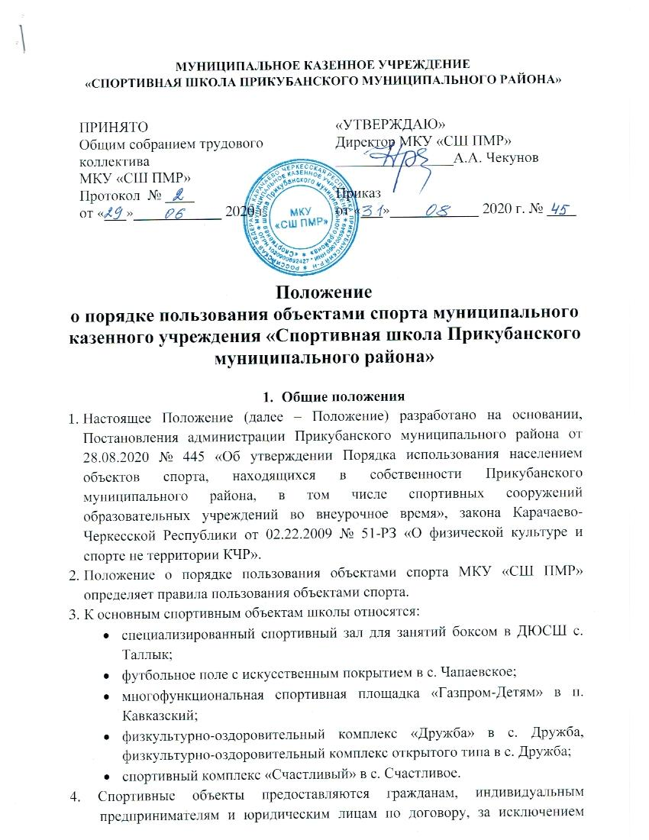

плоскостных спортивных сооружений, предоставляемых гражданам на безвозмездной основе.
5. Плоскостные спортивные сооружения на безвозмездной основе предоставляются:
- гражданам в дни, свободные от проведения физкультурных и спортивных мероприятий, согласно расписанию, утвержденному организацией;
- социально-ориентированным некоммерческим организациям и образовательным организациям, создавшим физкультурно-спортивные клубы, для проведения физкультурных и спортивных мероприятий, занятий физической культурой и спортом по предварительным заявкам, оформленным в сроки и порядке, утвержденным МКУ «СШ ПМР».
6. Обслуживание объектов спорта производится в соответствии с правилами техники безопасности, пожарной безопасности и санитарно-гигиеническими нормами и правилами.
7. Положение действует до внесения в него изменений в соответствии с действующим законодательством.

2. Цели и задачи
2.1. Цель:
- привлечение максимально возможного числа обучающихся и населения к систематическим занятиям спортом, направленным на развитие их личности, формирование здорового образа жизни, воспитания физических, морально-этических и волевых качеств.
2.2. Задачи:
- повысить роль физической культуры в оздоровлении обучающихся и населения в предупреждении заболеваемости и сохранении их здоровья;
- повысить уровень физической подготовленности и улучшить спортивные результаты с учетом индивидуальных способностей обучающихся и населения;
- организовать, проводить спортивные мероприятия и профилактическую работу по привитию здорового образа жизни.

3.Правила пользования объектами спортивного назначения
3.1. Пользование спортивными объектами возможно только в соответствии с их основным функциональным назначением.
3.2. Объектами спорта могут пользоваться следующие категории населения:
- обучающиеся образовательной организации во время проведения уроков физической культуры;
- обучающиеся образовательной организации во внеурочное время;
- население в свободное от занятий время.
3.3. При пользовании спортивными объектами занимающиеся должны выполнять правила посещения специализированных помещений (спортивного зала, открытой спортивной площадки, футбольного поля).
3.4. Допускается использование только исправного оборудования и инвентаря.
3.5. МКУ «СШ ПМР» несет ответственность за содержание, сохранность, доступность, качество и предоставление спортивного инвентаря.
3.6. Ответственность за деятельностью объектов спорта, расположенных на территории учреждения по спортивной подготовке, возлагается на директора учреждения.
3.7. Во время посещений спортивного зала, спортивной площадки и футбольного поля МКУ «СШ ПМР», обучающиеся или посетители обязаны иметь спортивную форму и спортивную обувь.
3.8. В спортзале, на спортивной площадке, футбольном поле необходимо соблюдать необходимую технику безопасности.

4. Права и обязанности пользователей объектов спорта
4.1 Пользователь объектами спорта имеет право:
• получать постоянную информацию об объектах спорта;
• пользоваться спортивным инвентарем (по согласованию с администрацией МКУ «СШ ПМР»);
• получать консультационную помощь о правильности пользования спортивным инвентарем;
• участвовать в мероприятиях, проводимых образовательной организацией.
  - Пользователь объектами спорта обязан:
• беречь полученный спортивный инвентарь;
• бережно относится к имуществу спортивной организации;
• поддерживать порядок и дисциплину в спортивном зале, служебных помещениях, на спортивной площадке, футбольном поле.
  - Пользователям объектами спорта запрещается:
• использовать оборудование спортплощадки, футбольного поля не по его прямому назначению, в том числе висеть на футбольных воротах, баскетбольных щитах и кольцах. Лица, портящие имущество в общественных местах, несут уголовную ответственность согласно ст. 214 УК РФ «Вандализм»;
• находиться на спортивных площадках в возрасте до 10 лет без сопровождения взрослых, в возрасте до 16 лет без сопровождения взрослых после 20 ч. 00 мин.;
• толкаться, прыгать, кричать и совершать иные действия, нарушающие общественный порядок, мешающие остальным посетителям на спортивной площадке;
• производить самостоятельную разборку, сборку и ремонт спортивных снарядов и оборудования;
• проносить огнестрельное и холодное оружие, химические и взрывчатые вещества, колюще режущие и иные предметы и средства, наличие либо применение которых может представлять угрозу для безопасности окружающих;
• размещать объявления, рекламные материалы или иные документы без разрешения администрации спортивной организации;
• приносить на территорию спортплощадки, футбольного поля продукты питания, распивать пиво и спиртосодержащие напитки;
• находиться на территории спортплощадки в состоянии алкогольного, токсического или наркотического опьянения;
• использовать открытый огонь и иные пиротехнические изделия;
• выгуливать собак на территории спортплощадки, футбольного поля;
• бросать посторонние предметы, оставлять мусор, разливать какие-либо жидкости на покрытие, а также причинять ущерб покрытию и инвентарю какими-либо предметами, наносить вандальные надписи;
• создавать конфликтные ситуации, допускать оскорбительные выражения и хулиганские действия в адрес других лиц.
4.4. В случае нарушения посетителями установленных правил, сотрудники МКУ «СШ ПМР» организации, обеспечивающие функционирование и порядок на территории спортивной организации, в том числе на спортплощадке, футбольном поле, вправе делать им соответствующие замечания и применять меры воздействия, предусмотренные действующим законодательством.
4.5. Администрация МКУ «СШ ПМР» не несёт ответственности:
• за ценные вещи, документы, деньги, сотовые телефоны, ювелирные украшения и иные личные вещи, оставленные без присмотра посетителями;
• за травмы и несчастные случаи, произошедшие в результате нарушения посетителями правил поведения и требований безопасности при нахождении на спортивной площадке, спортзале, футбольном поле во внеурочное время.

